APSTIPRINĀTS
Rēzeknes novada domes
2026.gada 20.augusta sēdē
(protokols Nr.2026/DS-18, 3.§, 4.punkts)

Pirkuma līgums

Rēzeknē 2026.gada __.__________

Rēzeknes novada pašvaldība, reģistrācijas Nr.90009112679, juridiskā adrese: Atbrīvošanas aleja 95A, Rēzekne, iestādes “Maltas apvienības pārvalde” vadītāja _________ personā, kurš rīkojas uz Pašvaldības nolikuma pamata, turpmāk - PĀRDEVĒJS, no vienas puses, ______________________________________________un turpmāk saukts – PIRCĒJS, no otras puses, abi kopā turpmāk tekstā – Puses, pamatojoties uz 2026.gada __._______ izsoles rezultātiem, noslēdza šo līgumu par sekojošo:

1.Līguma priekšmets
  - PĀRDEVĒJS pārdod PIRCĒJAM Rēzeknes novada pašvaldībai piederošo kustamo mantu - kailcirtes cirsmu, kas atrodas nekustamajā īpašumā „Mežvidus” ar kadastra Nr. 7888 004 0384 zemes vienības ar kadastra apzīmējumu 7888 004 0383 1.kvartāla meža nogabalā Nr. 3, 5, un 6, nekustamajā īpašumā “Druvnieki” ar kadastra Nr. 7888 010 0050, zemes vienības ar kadastra apzīmējumu 7888 010 0050 1. kvartāla meža nogabalā Nr. 3 un 4., Silmalas pagastā, un nekustamā īpašumā „Dzeguze” ar kadastra Nr. 7876 006 0526 zemes vienības ar kadastra apzīmējumu 7852 006 0602 1.kvartāla meža nogabalā Nr. 1, 2 un 4., Ozolaines pagastā, kā arī nekustamā īpašumā „Kamanes” ar kadastra Nr. 7852 002 0142 zemes vienības ar kadastra apzīmējumu 7852 002 0184 1.kvartāla meža nogabalā Nr. 1, 2, 4, un 5., Feimaņu pagastā.
  - APLIECINĀJUMS NR. 505054430 KOKU CIRŠANAI: (Apliecinājums derīgs no 2026.gada 10.jūnija līdz 2028.gada 31.decembrim). Nekustamais īpašums „Mežvidus” ar kadastra Nr. 7888 004 0384.
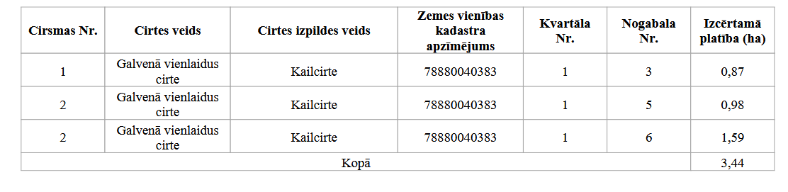
1.2.1 APLIECINĀJUMS NR.294025315 KOKU CIRŠANAI: (Apliecinājums derīgs no 2026.gada 10.jūnija līdz 2028.gada 31.decembrim). Nekustamais īpašums “Druvnieki” ar kadastra Nr. 7888 010 0050.
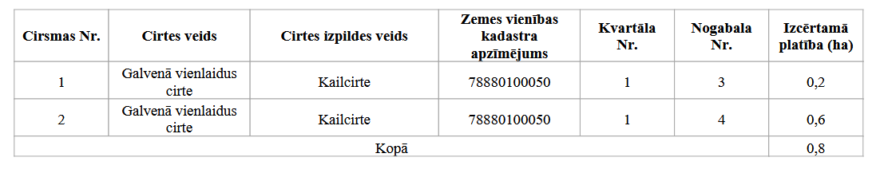

1.2.2. APLIECINĀJUMS NR. 377747269 KOKU CIRŠANAI: (Apliecinājums derīgs no
2026.gada 12.jūnija līdz 2028.gada 31.decembrim). Nekustamais īpašums „Dzeguze”
ar kadastra Nr.7876 006 0526.
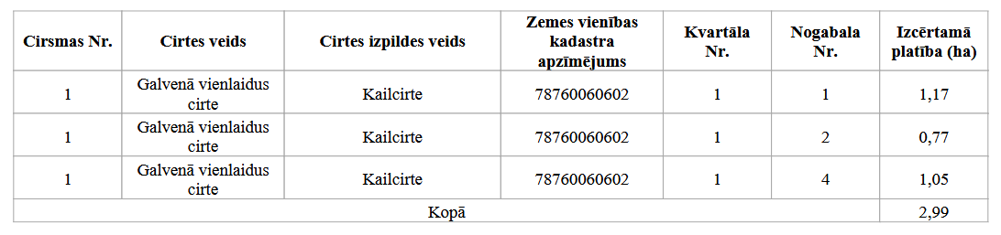
1.2.3. APLIECINĀJUMS NR. 325343412 KOKU CIRŠANAI: (Apliecinājums derīgs no
2026.gada 9.jūnija līdz 2028.gada 31.decembrim). Nekustamais īpašums „ Kamanes”
ar kadastra Nr.7852 002 0142.

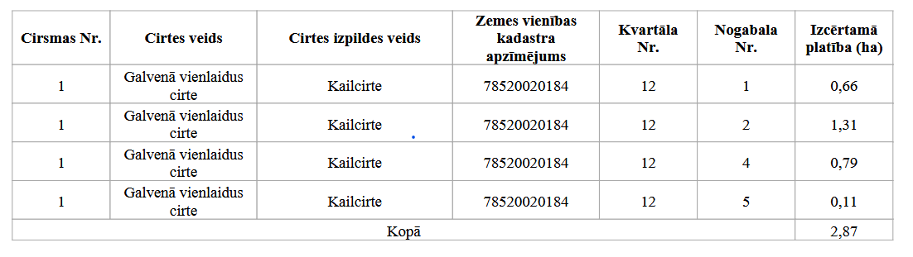

- Pirkuma maksa un apmaksas kārtība

  - Kustamās mantas pirkuma maksa, saskaņā ar 2026.gada _____ izsoles rezultātiem noteikta EUR _______ (________________________).
  - Pirms izsoles PIRCĒJS, kā izsoles dalībnieks, ir iemaksājis PĀRDEVĒJA kontā nodrošinājuma naudu EUR 5 560,00 (pieci tūkstoši pieci simti sešdesmit euro, 00 centi), apmērā. Pircēja pirms izsoles iemaksātā nodrošinājuma summa ir ieskaitīta pirkuma maksā.
  - Puses apliecina, ka līdz līguma parakstīšanai PIRCĒJS ir veicis pilnu samaksu par kustamo mantu, tas ir EUR ______ (________________), iemaksājot to Rēzeknes novada pašvaldības, Atbrīvošanas aleja 95a, Rēzekne, Reģ. Nr.90009112679, kontā Nr. LV79TREL980257006400B, Valsts Kase, TRELLV22, ar maksājuma mērķī „Pirkuma maksa par īpašuma kad.nr. 7888 004 0384, kad.nr. 7888 010 0050, kad.nr. 7876 006 0526 un īpašuma kad.nr. 7852 002 0142, cirsmas izsoli”.

3. Tiesību pāreja un riski
3.1. Ar šī līguma noslēgšanas brīdi, PIRCĒJS iegūst CIRSMAS koku izstrādes (koku ciršana, kokmateriālu pievešana un izvešana no krautuves, cirsmas satīrīšana) tiesības (skatīt apliecinājumus). Pēc šī līguma termiņa beigām PIRCĒJS zaudē koku CIRSMAS izstrādes tiesības, ja līguma termiņš nav pagarināts.
3.2. Pēc koku izstrādes tiesību zaudēšanas koki un kokmateriāli, kas atrodas CIRSMĀ, krautuvē vai posmā starp ceļu un krautuvi, atsavināmi PIRCĒJAM bezstrīdus kārtībā un kļūst par PĀRDEVĒJA īpašumu.
3.3. Pēc pirkuma līguma noslēgšanas PIRCĒJS uzņemas risku par CIRSMAS nejaušu bojāeju.
3.4. Līgums stājas spēkā ar tā parakstīšanas brīdi.

4. Soda sankcijas
  - Ja līdz līguma termiņa beigām vai līguma pagarinājuma termiņa beigām cirsmas koku izstrāde nav pabeigta un nav noslēgts starp PIRCĒJU un PĀRDEVĒJU nodošanas – pieņemšanas akts PIRCĒJS maksā PĀRDEVĒJAM līgumsodu 0,5 % no nosolītās cenas par katru kavēto dienu.

5. Pārdevēja tiesības un pienākumi
  - PĀRDEVĒJA tiesības:
    - apsekot CIRSMAS koku izstrādes gaitu tās izstrādes laikā tādā apjomā, lai pārliecinātos par CIRSMAS izstrādi saskaņā ar spēkā esošajiem normatīvajiem aktiem un atbilstoši šī līguma nosacījumiem;
    - konstatējot nelikumīgas darbības vai šā līguma nosacījumu neizpildi, apturēt CIRSMAS tālāku izstrādi līdz pretenzijas novēršanai vai zaudējumu segšanai;
    - ja izstrādes laikā cirsmā un pievešanas ceļos veidojas risas, dziļākas par 20 cm tās jānolīdzina 1 mēneša laikā pēc darbu pabeigšanas.
  - PĀRDEVĒJA pienākumi:
    - pēc PIRCEJA rakstiska pieprasījuma saņemšanas pagarināt CIRSMAS izstrādes termiņu, bet ne ilgāk kā līdz ciršanas apliecinājuma derīguma termiņa beigām;
    - pēc PIRCĒJA paziņojuma par izstrādes pabeigšanu pieņemt cirsmu ar Nodošanas – pieņemšanas aktu.

6. Pircēja tiesības un pienākumi
  - PIRCĒJAM ir tiesības rakstiski pieprasīt šī līguma cirsmas izstrādes termiņa pagarinājumu, bet ne ilgāk kā līdz ciršanas apliecinājuma derīguma termiņa beigām;
  - PIRCĒJA pienākumi:
    - izstrādāt CIRSMU, ievērojot Ministru kabineta noteikumus „Darba aizsardzības prasības mežsaimniecībā” un citus Latvijas republikā spēkā esošos normatīvos aktus;
    - paziņot PĀRDEVĒJAM par CIRSMAS izstrādes sākumu - Maltas apvienības pārvaldes amatpersonai pa tālruni 20221846 un Rēzeknes novada pašvaldības amatpersonai pa tālruni 29171121;
    - CIRSMAS izstrādes laikā veikt paaugas saudzēšanas pasākumu, saglabāt egles paaugu;
    - ugunsgrēka gadījumā ar saviem līdzekļiem nodrošināt meža ugunsgrēku dzēšanu CIRSMĀ;
    - izstrādes laikā nodrošināt CIRSMĀ saglabājamo koku aizsardzību;
    - krājas kopšanas cirtēs tehnoloģiskos koridorus ierīkot pēc iespējas taisnus un plānot pēc iespējas mazāk skarot paliekošās audzes vērtīgākos kokus;
    - pēc cirtes audzes vidējais augstums, caurmērs nedrīkst samazināties un audzes valdošā suga nemainās vai nomainās uz saimnieciski vērtīgāku;
    - prioritāri cērtami - atpalikušie, slimie un bojātie koki, koki ar mazāku cirtmetu kā arī neperspektīvie;
    - paziņot PĀRDEVĒJAM par CIRSMAS izstrādes pabeigšanu - Maltas apvienības pārvaldes amatpersonai pa tālruni 20221846 un Rēzeknes novada pašvaldības amatpersonai pa tālruni 29171121;
    - paziņot PĀRDEVĒJAM par CIRSMAS izstrādes pabeigšanu;
    - līdz CIRSMAS izstrādes pabeigšanai nodrošināt izmantoto krautuvju vietu satīrīšanu;
    - līdz CIRSMAS izstrādes pabeigšanai novērst pievešanas ceļiem un meliorācijas sistēmām radītos bojājumus;
    - CIRSMAS izstrādes laikā PIRCĒJS ir atbildīgs par trešajām personām nodarītajiem zaudējumiem.
    - vienoties ar citu zemju īpašniekiem par kokmateriālu krautuvju izveidi un pievešanas ceļiem uz to zemēm.

7. Vienošanās apjoms
  - Šis LĪGUMS ir sastādīts un parakstīts latviešu valodā uz 3 (trīs) lapām 2 (divos) eksemplāros. Līgumam ir ____ (_____) pielikumi uz ____ (_____) lapām. Abiem eksemplāriem ir vienāds juridiskais spēks, un no kuriem 1 (viens) eksemplārs glabājas pie PĀRDEVĒJA un 1 (viens) pie PIRCĒJA.

8. Nobeiguma noteikumi
  - Visi no šī līguma izrietošie paziņojumi, lūgumi, pieprasījumi un cita informācija ir noformējama rakstveidā latviešu valodā un nododama adresātam vai tā pilnvarotai personai pret parakstu, vai saņemot rakstisku atbildi par saņemšanu. Visi paziņojumi būs spēkā no saņemšanas brīža.
  - Puses neatbild par zaudējumiem, kas saistīti ar neparedzētiem apstākļiem (force majour).
  - Puses vienojas, ka jebkuru strīdu par līguma priekšmetu, kas izriet no noslēgtā pirkuma līguma un skar tā pārkāpšanu, izbeigšanu vai spēkā neesamību, izšķirs puses savstarpēji vienojoties, saskaņā ar šo līgumu un normatīvajiem aktiem vai LR likumdošanā noteiktajā kārtībā.
  - Līgumam ir pievienoti pielikumi, kas ir tā neatņemama sastāvdaļa:
    - pielikums Nr.1 – apliecinājums koku ciršanai.
    - pielikums Nr.2 – nocērtamo koku skaits un cirsmas krāja;
    - pielikums Nr.3 – cirsmu skices
    - pielikums Nr.4 - Rēzeknes novada pašvaldības ___.___.2026.gada lēmums (protokols Nr.__ ) par izsoles rezultātu apstiprināšanu.

Pušu rekvizīti un paraksti
Pārdevējs: Rēzeknes novada pašvaldība, reģistrācijas Nr.90009112679, juridiskā adrese: Atbrīvošanas aleja 95A, Rēzeknes novada pašvaldības iestāde “Maltas apvienības pārvalde”

Pircējs: _____________ personas kods __________, deklarētā dzīves vieta ____________.

PĀDEVĒJS:_______________ PIRCĒJS :___________
/ _____________ /

